

**Srdečně vás zveme na 20. Esperantský den v Pardubicích**

**dne 2. 6. 2018 od 9:30 hodin**

**do salonku restaurace Pod Kunětickou horou.**

Z programu:

* aktuality nejen z AEH, ale i z ostatních klubů a ČES;
* povídání o minulém kongresu v Soulu a budoucím v Lisabonu;
* společné zpívání k dobré náladě;
* historie hradu Kunětická hora;
* společný oběd;
* návštěva Perníkové chaloupky a muzea perníku ve 14 hodin,

alternativně návštěva hradu.

Doprava:

Od hlavního nádraží odjíždí autobus MHD č. 16 v 8:37 hodin.   
Pokud nemáte vhodné spojení, prosíme vás o zprávu, abychom mohli   
zajistit potřebný počet automobilů.

Zpět na nádraží jede linkový autobus v 15:19 hod. nebo MHD v 16:26 hodin.

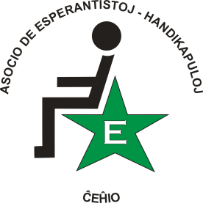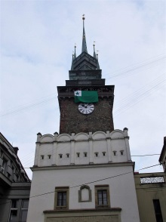Těšíme se na vás.  
  
Za EK Dr.Schulhofa Pardubice: za AEH:   
Mirka Kosnarová Lenka Angelová  
tel. 721 537 970 tel. 775 323 903 [aeh@esperanto-aeh.eu](mailto:aeh@esperanto-aeh.eu)